**อุทยานแห่งธารสวรรค์-จิ่วจ้ายโกว**

**สี่ดรุณี-ปี้เผิงโกว 6 วัน 5 คืน *เที่ยวเต็มสุข ไม่เข้าร้าน\***

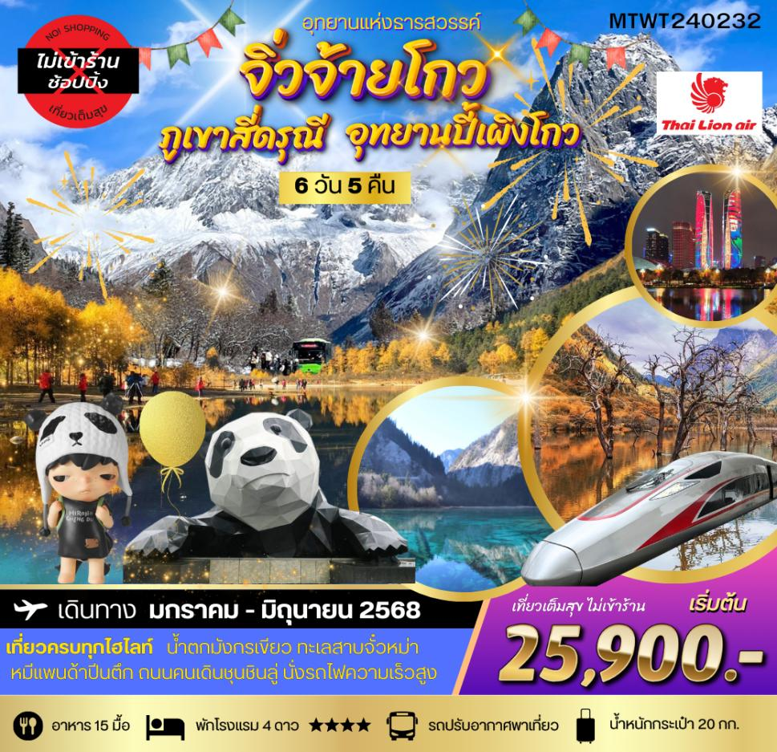

**โปรดอ่าน การเดินทางท่องเที่ยวเส้นทางธรรมชาติที่มีความสูงกว่าระดับน้ำทะเล 3,000-3,800 กว่าเมตร ทำให้มีความกดอากาศ และ อากาเบาบาง เส้นทางนี้จึงไม่เหมาะกับท่านที่เป็นโรคแพ้ความกดอากาศ ไม่แนะนำให้เดินทางท่องเที่ยวเส้นทางนี้.**

|  |  |  |
| --- | --- | --- |
| **วันเดินทาง** | **อัตราค่าบริการผู้ใหญ่** | **เพิ่มพักเดี่ยว** |

|  |  |  |
| --- | --- | --- |
| **เดือน มกราคม** | | |
| **10 – 15 มกราคม** | **25,900.-** | **6,000** |
| **เดือน กุมภาพันธ์** | | |
| **18 – 23 กุมภาพันธ์** | **25,900.-** | **6,000** |
| **เดือน มีนาคม** | | |
| **22 – 27 มีนาคม** | **25,900.-** | **6,000** |
| **27 มีนาคม – 1 เมษายน** | **25,900.-** | **6,000** |
| **เดือน เมษายน** | | |
| **1 – 6 เมษายน *วันหยุดจักรี** | **26,900.-** | **6,500** |
| **10 – 15 เมษายน *วันหยุดสงกรานต์** | **29,999.-** | **6,500** |
| **19 – 25 เมษายน** | **27,900.-** | **6,500** |
| **21 – 26 เมษายน** | **26,900.-** | **6,500.-** |
| **24 – 29 เมษายน** | **26,900.-** | **6,500.-** |
| **เดือน มิถุนายน** | | |
| **11 – 16 มิถุนายน** | **24,900.-** | **6,000.-** |
| **25 – 30 มิถุนายน** | **24,900.-** | **6,000.-** |

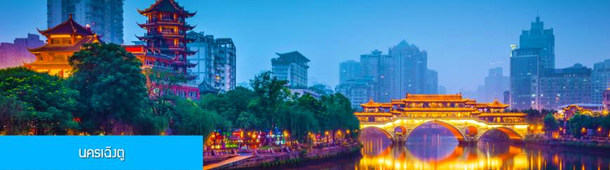

|  |
| --- |
| **วันแรก สนามบินดอนเมือง-นครเฉิงตู** |

**12.30 น.** คณะเดินทางพร้อมกันที่ **ท่าอากาศยานดอนเมือง** อาคารผู้โดยสารระหว่างประเทศขาออก ชั้น 3 ประตู 1 เคาน์เตอร์ เช็คอิน  **สายการบินไลอ้อนแอร์** โดยมีเจ้าหน้าที่บริษัทฯ คอยให้การต้อนรับและอำนวยความสะดวกในการเช็คอิน

**15.35 น.** นำท่านเดินทางสู่ **สนามบินเทียนฟู่ นครเฉิงตู** โดยสายการบิน **ไลอ้อนแอร์** เที่ยวบินที่ **SL932** ( เที่ยวบินใช้เวลาบินประมาณ 3 ชั่วเศษ )

**19.20 น.** เดินทางถึง **สนามบินเทียนฟู่ เมืองเฉิงตู** นำคณะผ่านพิธีการตรวจคนเข้าเมืองและศุลกากร นำคณะเดินทางสู่ตัวเมืองเฉิงตู โดยรถบัสปรับอากาศ (เวลาในประเทศจีนจะเร็วกว่าเวลาในประเทศไทย 1 ชั่วโมง)

เมืองเฉิงตูเป็นเมืองเอกของมณฑลเสฉวน เป็นหนึ่งในมหานครที่มีประชากรมากที่สุดของจีน เป็นเมืองประวัติศาสตร์เก่าแก่ และเป็นศูนย์กลางการเมืองการปกครอง การศึกษาและการคมนาคมขนส่ง เป็นแหล่งกำเนิดของหมีแพนด้า และเป็นประตูสู่แหล่งท่องเที่ยวระดับโลก

จากนั้นนำท่านเดินทางสู่เมืองตูเจียงเยี่ยน โดยรถบัสปรับอากาศ (ระยะทางประมาณ 1 ชั่วโมงครึ่ง)

**ค่ำ รับประทานอาหารค่ำ ณ ภัตตาคาร**

พักที่ **SEREMGETI หรือ โรงแรมระดับเดียวกัน โรงแรมระดับ 4 ดาวท้องถิ่นหรือเทียบเท่า**

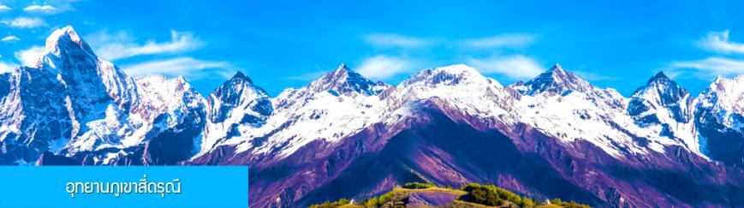

**วันที่สอง สี่ดรุณี-อุทยานภูเขาสี่ดรุณี–เที่ยวชมหุบเขาซวงเฉียวโกว (รถเมล์ในอุทยาน)**

**เช้า**  **รับประทานอาหารเช้า ณ ห้องอาหารของโรงแรม**

หลังอาหารนำท่านเดินทางสู่**อุทยานสี่ดรุณี** ให้ท่านพักผ่อน หรือ ชมวิวทิวทัศน์ธรรมของขุนเขาตลอดสองข้างทาง ถึงเขตอุทยานสี่ดรุณี **อุทยานภูเขาสี่ดรุณี 四姑娘山景区** ระหว่างทางท่านจะได้สัมผัสกับทิวทัศน์ที่สวยงามของธรรมชาติ ภูเขาหิมะสูง หุบเขาเหวลึกที่มีสายน้ำไหลผ่านอุทยานภูเขาสี่ดรุณีเป็นอุทยานธรรมชาติบนเทือกเขาฉงไหลบนที่ราบสูงทิเบต ในอุทยานมียอดเขาที่มีความสูงเหนือระดับน้ำทะเล 5,000 เมตรอยู่ถึง 85 ลูก มีหิมะปกคลุมยอดเขาตลอดปี ภูเขาขึ้นชื่อที่สำคัญได้แก่ภูเขาเสวียนกูเหนียงซาน เอ้อกูเหนียงซาน ซานกูเหนียงซาน และต้ากูเหนียงซาน (หมายถึงภูเขาสี่สาวพี่น้องที่เรียงจากพี่ใหญ่พี่รอง พี่สาม และน้องเล็ก)

**เที่ยง รับประทานอาหารกลางวัน ณ ภัตตาคาร**

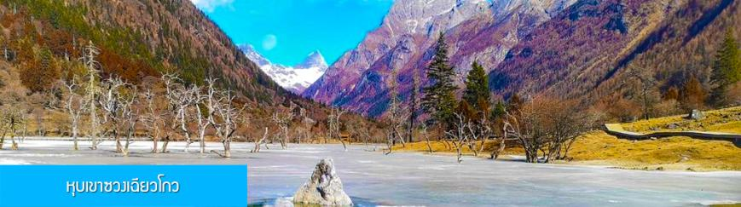

นำท่านเที่ยวชม **หุบเขาซวงเฉียวโกว 双桥沟景区** ที่เป็นแหล่งท่องเที่ยวที่สวยงามที่สุดแห่งหนึ่งในเขตอุทยานภูเสี่ดรุณี นำท่านนั่งรถบัสของอุทยานที่วิ่งไปผ่านเส้นทางทที่สร้างคู่ขนานกับลำธารภายในหุบเขา ท่านจะได้สัมผัสกับความสวยงามของทัศนียภาพธรรมชาติที่หาชมได้ยาก โดยมีภูเขาหิมะสูงตระหง่านอยู่เบื้องหลัง ธารน้ำไสไหลริน และสระน้ำที่มีสีเขียวมรกต ในฤดูใบไม้ผลิและฤดูร้อนท่านจะได้เห็นฝูงจามรีท่ามกลางทุ่งหญ้าเขียวขจี ส่วนในฤดูหนาวทุ่งหญ้าและพื้นดินจะปกคลุมด้วยพรมหิมะสีขาว..รถบัสของอุทยาน

จะนำนักท่องเที่ยวไปยังจุดชมวิวสำคัญต่าง ๆ ภายในเขตอุทยาน เพื่อให้นักท่องเที่ยวได้เที่ยวชมสถานที่และถ่ายรูปตามอัธยาศัย จนควรแก่เวลา นำคณะขึ้นรถเมล์ออกจากอุทยาน (จุดเที่ยวชมควาสุงเหนือระดับน้ำทะเล 3,800 เมตร)

**ค่ำ รับประทานอาหารค่ำ ณ ภัตตาคาร**

**พักที่ SI GUNIANG SHAN HOTEL 4* หรือ โรงแรมระดับเดียวกันพื้นเมือง**

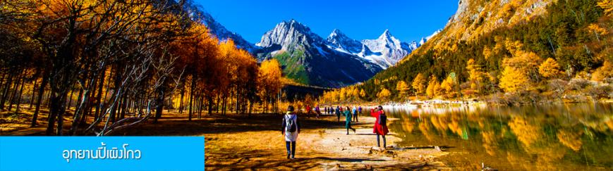

|  |
| --- |
| **วันที่สาม สี่ดรุณี-อุทยานปี้เผิงโกว (รวมรถกอล์ฟ-รถเมล์ในอุทยาน)-ชวนจู่ซื่อ** |

**เช้า**  **รับประทานอาหารเช้า ณ ห้องอาหารของโรงแรม**

นำท่านเดินทางโดยรถบัสปรับอากาศเดินทางสู่อุทยานปิ้เผิงโกว ชมทัศนีย์ภาพของสองข้างทางผ่านเมืองเวิ่นซวน

มุ่งสู่อุทยานที่ได้ชื่อว่าจิ่วจ้ายโกวน้อย

**เที่ยง รับประทานอาหารกลางวัน ณ ภัตตาคาร**

นำท่านเข้าอุทยานเที่ยวชมความสวยงามของขุนเขาและสายน้ำภายในอุทยานปี้เผิงโกว ด้วยรถเมล์ในอุทยานและ

รถกอล์ฟ (รวมอยู่ในค่าบริการทัวร์แล้ว) **อุทยานปี้เผิงโกว** มีความสวยงามในแต่ละฤดูกาลที่ต่างกัน ในทริปนี้ให้

ท่านได้ชมความสวยงามของใบไม้เปลี่ยนสี ที่ตัดกับหิมะบนยอดเขา ทัศนีภาพที่งดงามราวกับภาพวาด สวยแปลกตาอีกแบบจากภูเขาสี่ดรุณี ให้ท่านเก็บภาพความสวยงามของทิวไม้, ภูเขา, และทะเลสาบที่ใสราวกับกระจกภายในอุทานปี้เผิงโกว แห่งนี้ เที่ยวชมจนได้เวลาอันสมควร นำท่านออกจากอุทยาน

เดินทางสู่เมืองชวนจู่ซื่อ โดยรถบัสปรับอากาศ

**ค่ำ รับประทานอาหารค่ำ ณ ภัตตาคาร**

พักที่  **NI JIN INTER HOTEL** หรือระดับมาตรฐาน 4*พื้นเมือง

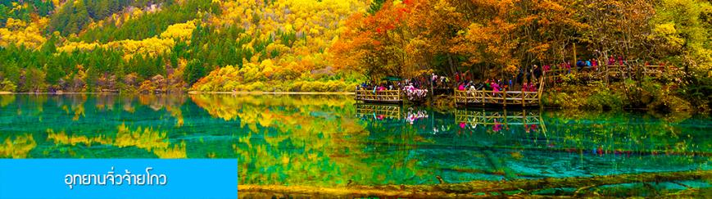

**วันที่สี่ ชวนจู่ซื่อ-อุทยานจิ่วจ้ายโกว (รวมรถเมล์ในอุทยาน)**

**เช้า**  **รับประทานอาหารเช้า ณ ห้องอาหารของโรงแรม**

หลังอาหารเช้านำท่านเดินทางสู่เข้า **อุทยานแห่งชาติจิ่วไจ้โกว 九寨沟景区** ตั้งอยู่ด้านทิศเหนือของมณฑลเสฉวน ซึ่งเป็นส่วนหนึ่งในบริเวณตอนใต้ของเทือกเขาหมิงซาน ห่างออกไปจากตัวเมืองเฉิงตูราว 500 กิโลเมตร จิ่วจ้ายโกวมีชื่อเสียงด้านความงามแห่งสีสันที่แปลกเปลี่ยนไม่รู้จบ ทะเลสาบผุดขึ้นท่ามกลางหมู่แมกไม้เขียวขจี น้ำใสเป็นประกายชุ่มฉ่ำ ยอดเขาหิมะตัดกับท้องฟ้าสีคราม เกิดเป็นภาพธรรมชาติอันงดงามที่แปรเปลี่ยนไปตามฤดูกาลผลิ ด้วยความสวยงามจึงทำให้อุทยานแห่งชาติจิ่วจ้ายโกว ได้ถูกขึ้นทะเบียนเป็นมรดกโลกทางธรรมชาติ ในปีค.ศ. 1992

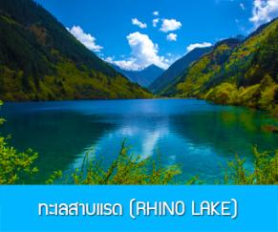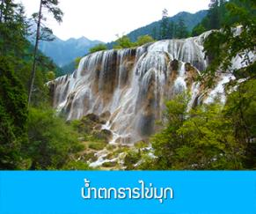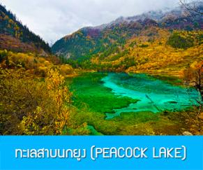

นำท่านชม **ทะเลสาบยาว 长海** เหนือระดับน้ำทะเล 3,101 เมตร น้ำลึกโดยเฉลี่ย 90 เมตร ยาวราว 4.5 กิโลเมตร กว้าง 300 เมตร เป็นทะเลสาบที่มีขนาดใหญ่ และมีปริมาณน้ำมากที่สุดในอุทยานจิ่วจ้ายโกว ตั้งอยู่จุดเหนือสุดในอุทยาน น้ำในทะเลสาบนยาวเกิดจากการละลายของหิมะบนภูเขา แม้ว่าทะเลสาบแห่งนี้จะไม่มีทางน้ำเข้าออก

แต่ในฤดูร้อนและฤดูฝนน้ำในทะเลสาบก็จะไม่ล้นเอ่อท่วม และในฤดูหนาวที่แห้งแล้งน้ำในทะลเสาปก็ไม่แห้ง

จากนั้นนำท่านชม **ทะเลสาบห้าสี** **五彩池**ทะเลสาบขนาดจิ๋วด้วยความยาว 100 เมตร กว้าง 60 เมตร เหนือระดับน้ำทะเล 3010 เมตร เป็นทะเลสาบที่มีขนาดเล็กที่สุดในอุทยานจิ่วจ้ายโกว แต่เป็นทะเลสาบที่น้ำตื้นสามารถมองทะลุยังพื้นหินหลากสีที่อยู่พื้นทะเลสาบที่สะท้อนเป็นสีสรรสวยงาม.....

**เที่ยง รับประทานอาหารกลางวัน ณ ภัตตาคารอุทยานจิ่วจ้ายโกว**

หลังอาหารนำท่านชม **น้ำตกธารไข่มุก 珍珠滩瀑布** หรือซึ่งเป็นภาษาทิเบต แปลว่ายิ่งใหญ่และอัศจรรย์ น้ำตกธารไข่มุกสูงจากระดับน้ำทะเล 2,433 เมตร กว้างราว 160 เมตร มีพื้นที่ 9.5 หมื่นตารางเมตร เป็นน้ำตกธารหินปูน มีรูปทรงเป็นรูปพัด เป็นน้ำตกที่ไหลผ่านถ้ำลำธารใหญ่ มีสายน้ำที่ทอดธารลดหลั่นยาวถึง 310 เมตร เป็นน้ำตกที่มีความงามราวกับเส้นไข่มุก และเคยเป็นจุดที่เคยถ่ายทำภาพยนตร์เรื่องไซอิ๋ว น้ำตกนี้ถือเป็นน้ำตกที่กว้างทีสุดในจิ่วจ้ายโกว นอกจากนี้ยังมีน้ำตก และทะเลสาบอื่นๆอีกมากมายภายในอุทยานจิ่วจ้ายโกว

จากนั้นนำท่านเที่ยวชม นำท่านชม **ทะเลสาบนกยูง孔雀河道**  มีความยาว 310 เมตร มีรูปร่างลักษณะคล้ายนกยูง มีน้ำสีฟ้าอมน้ำเงินในบริเวณน้ำลึก และสีเขียวมรกตในบริเวณน้ำตื้น และส่องประกายเป็นสีทองยามสะท้อนกับแสงแดดพราย ตัวทะเลสาบนั้นตั้งอยู่ภายในหุบเขาที่เต็มไปด้วยด้วยต้นไม้นานาชนิด ยิ่งในยามฤดูใบไม้เปลี่ยนสีนั้น สีสันของทะเลสาบแห่งนี้จะเต็มไปด้วย สีแดง สีเหลืองของใบไม้ที่ร่วงหล่นในทะเลสาบ แต่หากเป็นช่วงฟดูหนาวก็จะถูกปกคลุมไปด้วยหิมะให้บรรยากาศที่สวยงามไปในอีกรูปแบบหนึ่ง

นำท่านชม **ทะเลสาบแพนด้า 熊猫海** มีความลึกโดยเฉลี่ย 14 เมตร สูงจากระดับน้ำทะเล 2,587 เมตร ทะเลสาบแพนด้าจึงเป็นหนึ่งในสองทะเลสาบของจิ่วจ้ายโกวที่ผิวน้ำจับตัวเป็นน้ำแข็งในฤดูหนาว ระดับน้ำของทะเลสาบมีการเปลี่ยนแปลงเสมอ เนื่องจากใต้น้ำมีทางไหลไปยังน้ำตกแพนด้า ที่อยู่ใกล้ ๆ กัน

**ราคาทัวร์รวมค่าบริการใช้รถประจำทางภายในอุทยาน หากคณะทัวร์ต้องการใช้รถบัสเหมาแบบPRIVATE เฉพาะคณะของเรา โดยไม่ต้องไปรวมกับคณะอื่น ๆ ท่านสามารถสอบถามรายละเอียดเพื่อเช่ารถบัสแบบ PRIVATE ได้จากไกด์ทองถิ่นหรือหัวหน้าทัวร์**

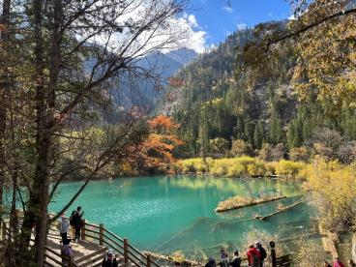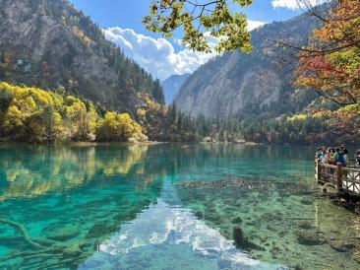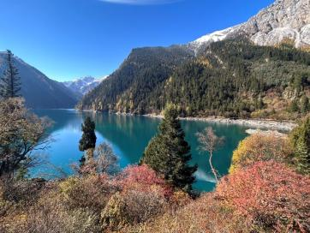**หมายเหตุ** : การท่องเที่ยวภายในอุทยานนั้นไกด์และหัวหน้าทัวร์ จะใช้วิจารณญาณในการนำท่านเดินทางท่องเที่ยวตามจุดชมวิวต่างๆ ภายในอุทยาน ซึ่งจะพยายามไปเที่ยวให้ได้มากที่สุด เท่าที่สามารถทำได้ ทั้งนี้ขึ้นอยู่กับการใช้เวลาในแต่ละสถานที่ และความร่วมมือในการรักษาเวลาของคณะทัวร์ และสภาพอากาศในวันนั้นๆ ณ วันเดินทาง หากคณะไม่สามารถเดินทางไปชมอุทยานจิ่วจ้ายโกวได้ ไม่ว่าเนื่องจากสภาพอากาศ หรือเหตุผลใดๆ ทางบริษัทฯขอสงวนสิทธิ์ในการเปลี่ยนสถานที่ท่องเที่ยวเป็น “อุทยานแห่งชาติซงผิงโกว” และ/หรือสถานที่เที่ยวอื่นแทน

**ค่ำ รับประทานอาหาร ณ ภัตตาคาร**

รูปภาพประกอบด้วย เต้นรำ, เครื่องประดับ, สีฟ้า Majorelle, คริสต์มาส

คำอธิบายที่สร้างโดยอัตโนมัติ

หลังอาหารนำท่านสามารถเลือกซื้อรายการทัวร์เสริม พิเศษการแสดง ชุด **Romantic Show of Jiuzhai** เป็นการแสดงที่จัดขึ้นในโรงละครขนาดใหญ่ โดยการทุ่มทุนสร้างมหาศาล ทั้งเวที ฉากการแสดง ระบบ แสง สีเสียงที่ไฮเทค และทีมนักแสดงคัดสรรจากโรงเรียนนาฏศิลป์ เป็นการร้อยเรียงเรื่องราวของชนพิ้นเมือง ประเพณีท้องถิ่น และเรื่องราว ตำนานในอดีค มาถ่ายทอดเป็นรูปแบการแสดงที่อลังการละประทับใจ......อัตราบัตรเข้าชม400 หยวน หรือ 2,000 บาท/ท่าน หรือสอบถามรายละเอียดเพิ่มเติมได้ จากไกด์ท้องถิ่นหรือหัวหน้าทัวร์

พักที่ **JIUYUAN HOTEL** ระดับ 4 ดาวท้องถิ่นหรือเทียบเท่าในอุทยานจิ่วจ้ายโกว

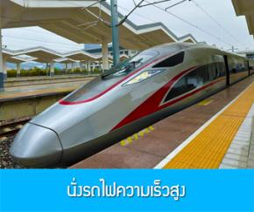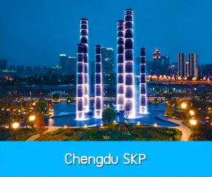รูปภาพประกอบด้วย ท้องฟ้า, ตึกระฟ้า, อาคาร, น้ำ

คำอธิบายที่สร้างโดยอัตโนมัติ

**วันที่สี่ จิ่วจ้ายโกว-ขึ้นรถไฟความเร็วสูง-นครเฉิงตู-ห้าง SKP-ตึกแฝด**

เช้า รับประทานอาหารเช้า ณ ห้องอาหารของโรงแรม

หลังอาหารนำท่านเดินทางสู่สถานีรถไฟความเร็วสูงเมืองเจินเจียงกวน เพื่อทำการเช็คอินก่อนขึ้นขบวนรถไฟ

**12.41 น. นำท่านขึ้นรถไฟความเร็วสูง ขบวนที่ C6376 (10.30/12.11) เพื่อเดินทางสู่สถานีเฉิงตู**

**(บริการอาหารเช็ตบนรถไฟ)**

**14.21 น. นำท่านเดินทางถึงสถานีรถไฟเฉิงตู**

**หมายเหตุ** กรณี่ที่ตั๋วโดยสารขบวนรถไฟที่ระบุในโปรแกรมทัวร์ที่นั่งถูกจองเต็ม หรือมีการปรับเปลี่ยนตารางเวลารถไฟ ทางบริษัทฯ สงวนสิทธิ์ในการปรับเปลี่ยนเที่ยวขบวนรถไฟหรือปรับเปลี่ยนสถานีปลายทางตามความเหมะสม

ถึงเมืองเฉิงตู นำท่านเดินเล่นห้างสรรพสินค้าชั้นนำ ได้แก่ **ห้าง SKP** และ **Chengdu New Global Center** ที่เป็นโครงการเอนกประสงค์ที่มีทั้งโรงแรมหรู ห้างสรรพสินค้า สวนสนุกในร่ม อาคารสำนักงาน และน้ำพุดนตรีกลางแจ้ง..**ชมแสงสีสี่มิติ ณ ตึกแฝด 双子塔赏灯光夜景**  ใจกลางเมืองเฉิงตู.......

**ค่ำ รับประทานอาหารค่ำ ณ ภัตตาคาร**

พักที่ **SEREMGETI หรือ โรงแรมระดับเดียวกัน โรงแรมระดับ 4 ดาวท้องถิ่นหรือเทียบเท่า**

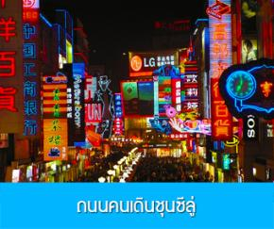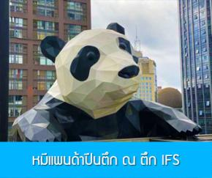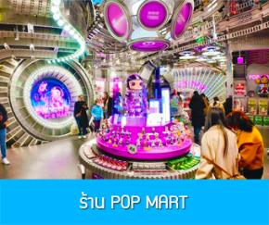

**วันที่หก ช้อปปิ้งถนนชุนซีลู่-แพนด้านปีนตึก IFS-ช้อปปิ้ง POP MART สนามบินเฉิงตู-สนามบินสุวรรณภูมิ**

**เช้า บริการอาหารเช้า ณ ร้านอาหารในโรงแรม**

หลังอาหารนำท่านเที่ยวชม **ถนนไทกู่หลี่ และวัดต้าฉือ 太古里 大慈寺** แต่เดิมที่ตรงนี้คือบริเวณของวัดต้าฉือ ที่พระถังซำจั๋ง เคยจำพรรษาก่อนเดินทางไปชมพูทวีป โดยทางโครงการได้อนุรักษ์อาคารบางส่วนและปรับปรุงพื้นที่รอบ ๆ ขึ้นโดยมีวัดเป็นศูนย์กลาง ปัจจุบันไท่กู๋หลี่เป็นที่ตั้งของวัด ช้อปปิ้งคอมเพล็กซ์ ร้านอาหาร ห้างสรรพสินค้า โรงภาพยนตร์ จัตุรัส และโรงแรมหรู......

**เที่ยง รับประทานอาหารกลางวัน ณ ภัตตาคาร**

ชม **หมีแพนด้าปีนตึก ณ ตึก IFS 熊猫爬楼** จุดเช็คอินใหม่สำหรับชาวเมืองเฉิงตูและนักท่องเที่ยวผู้มาเยื่อน ท่านจะได้ตะลึงกับตุกตาแพนด้ายักษ์ที่มีความสูง 15 เมตร น้ำหนัก 13 ตัน ปีนเกาะอยู่บนยอดตึก IFS ใจกลางเมือง

เฉิงตู.มอบเวลาให้ท่านอิสระช้อปปิ้ง **ร้าน POP MART** ร้านจำหน่ายตุ๊กตา ลาบูบู้ ของเล่นและตุ๊กตา In trend ที่ได้รับความนิยมสุด ๆในปัจจุบัน ให้ท่านเพลิดเพลินกับการชมและเลือกซื้อของเล่น หรือตุ๊กตาในราคาถูกสุด ๆ จากนั้นให้ท่าน อิสระเดินเล่นย่าน **ถนนคนเดินชุนซีลู่ (WALKING STREET)** เป็นย่านชอปปิ้งทันสมัยชื่อดัง ที่นี่เป็นถนนขนาดใหญ่ และเป็นถนนปิดที่ไม่ให้รถวิ่งผ่านเข้าไปได้ ภายในถนนคนเดินชุนซีลู่ สองฝากฝั่งของถนนมีแต่ร้านค้าขายสินค้ามากมาย ตั้งแต่ร้านแบรนด์เนมชื่อดัง สินค้าแบรนด์จีน มีสินค้ามากหลายให้เลือกซื้อ อาทิ เสื้อผ้า รองเท้า เครื่องสำอาง เครื่องดื่ม อาหารการกิน รวมถึงยังมีห้างสรรพสินค้าขนาดใหญ่ชื่อดัง ให้เหล่านักช้อปได้เดินเลือกซื้อสินค้าตามใจชอบ

**ค่ำ อิสระอาหารมื้อค่ำเพื่อความสะดวกต่อการเดินเล่น ช้อปปิ้ง โดยท่านสามารถเลือกชิมอาหารพื้นเมืองในย่านนี้**

เมื่อสมควรแก่เวลา นำคณะเดินทางไปสนามบินเฉิงตู เพื่อทำการเช็คอินก่อนขึ้นเครื่อง......

**20.30 น.** เหิรฟ้ากลับสู่ **ท่าอากาศบยาน ดอนเมือง โดยสายการบิน THAI LION AIR** **เที่ยวบินที่ SL933** ( ใช้เวลาบินประมาณ 3 ชั่วโมงเศษ ไม่เสิร์ฟอาหารระหว่างเที่ยวบิน แต่ท่านสามารถเลือกซื้ออาหารและเครื่องดื่มจากพนักงานต้อนรับบนเครื่องได้ )

**22.35 น.** เดินทางกลับถึง **ท่าอากาศยานดอนเมือง กรุงเทพฯ** โดยสวัสดิ์ภาพ พร้อมความประทับใจ

**\*\*\* หมายเหตุ *** สายการบินอาจมีปรับเปลี่ยนเวลาบิน ในช่วง Season Change หากท่านจะมีออกตั๋วภายใน กรุณาสอบถามเจ้าหน้าที่ดูแลท่านทุกครั้งก่อนออกตั๋วเครื่องบินภายในประเทศ, ทางบริษัทฯ ขอสงวนสิทธิ์ในการเปลี่ยนแปลงตามที่สายการบินเป็นผู้กำหนด**

**อัตรานี้รวม**

1. ค่าตั๋วเครื่องบินไป-กลับ ชั้นประหยัด และ ค่าภาษีสนามบิน และน้ำหนักกระเป๋าโหลดใต้ท้องเครื่องท่านละ 20 กิโลกรัม จำกัดโหลดได้ท่านละ 1 ใบ ถือขึ้นเครื่อง 7 กก.

2. ค่าโรงแรมที่พักตามรายการที่ระบุ ( ห้องพักได้ 2 ท่าน ในกรณีที่เดินทางด้วยกัน 3 ท่าน ทางโรงแรมจัดห้องพักให้ท่านแบบ 2 เตียงและมีเตียงเสริมให้ท่าน 1 เตียง )

3. ค่าเข้าชมสถานที่ต่างๆ ตามที่รายการทัวร์ระบุ

4. ค่าอาหารและเครื่องดื่มตามที่รายการทัวร์ระบุ

5. ค่ารถรับส่งระหว่างนำเที่ยวตามที่รายการระบุ

7. ค่าประกันอุบัติเหตุคุ้มครองในระหว่างการเดินทาง คุ้มครองในวงเงินท่านละ 1,000,000 บาท ค่า รักษาพยาบาลกรณีเกิดอุบัติเหตุวงเงินท่านละ 500,000 บาท ตามเงื่อนไขของกรมธรรม์

**อัตรานี้ไม่รวม**

1. ค่าน้ำหนักกระเป๋าเฉพาะส่วนที่เกินจาก 20 กิโลกรัมตามที่สายการบินกำหนด

2. ค่าธรรมเนียมในการทำหนังสือเดินทาง

3. ค่าใช้จ่ายส่วนตัวนอกเหนือจากที่รายการทัวร์ระบุ เช่น ค่าอาหารและเครื่องดื่มที่สั่งเพิ่มเอง, ค่าโทรศัพท์, ค่าเช่าพอกเก็ตไวไฟ ฯลฯ

4. ค่าทำใบอนุญาตที่กลับเข้าประเทศของคนต่างชาติหรือคนต่างด้าว

5. ค่าภาษีมูลค่าเพิ่ม 7% และค่าภาษีบริการหัก ณ ที่จ่าย 3% (กรณีต้องการใบกำกับภาษี)

**6. ค่าทิปไกด์ คนขับรถ หัวหน้าทัวร์ 1,600 บาทต่อหนึ่งผู้เดินทาง**

**เงื่อนไขการจอง และยกเลิกทัวร์**

1. แจ้งจำนวนผู้เดินทาง พร้อมชำระเงินมัดจำงวดแรก **ท่านละ 10,000.- บาท** ขึ้นอยู่กับโปรแกรมทัวร์ที่ท่านเลือกจอง หากท่านยกเลิกหลังการชำระค่ามัดจำแล้ว ทางบริษัทฯ ไม่สามารถคืนค่ามัดจำให้ท่านในทุกกรณี แต่ท่านสามารถหาผู้เดินทางใหม่มาใช้สิทธิ์แทนได้ โดยไม่ต้องเสียค่าใช้จ่ายใด ๆ

2. ชำระค่าทัวร์ส่วนที่เหลือ ก่อนการเดินทาง 20 วัน หากท่านยกเลิกหลังการชำระค่าทัวร์ทั้งหมดแล้ว ทางบริษัทฯ ไม่สามารถคืนค่าทัวร์ทั้งหมด หรือบางส่วนให้ท่านในทุกกรณี แต่ท่านสามารถหาผู้เดินทางใหม่มาใช้สิทธิ์แทนได้ โดยเสียค่าใช้จ่ายบางส่วนเพิ่ม เช่น ค่าวีซ่าสำหรับผู้ที่มาแทนท่าน และค่าเปลี่ยนชื่อที่ต้องจ่ายให้กับสาการบิน

3. เมื่อท่านเลือกวันเดินทาง และได้วางเงินมัดจำ หรือค่าทัวร์ทั้งหมดแล้ว ท่านไม่สามรถเลื่อนการเดินทางได้ หรือเปลี่ยนโปรแกรมทัวร์ได้ การเลื่อนหรือเปลี่ยนโปรแกรมทัวร์เท่ากับการยกเลิกทัวร์ ซึ่งทางบริษัทฯ จะไม่สามารถคืนเงินค่าทัวร์ หรือเงินมัดจำทัวร์ให้ท่านได้

**หมายเหตุ**

1. บริษัทฯ มีสิทธิ์ที่จะเปลี่ยนแปลงรายละเอียดบางประการในทัวร์นี้ เมื่อเกิดเหตุสุดวิสัยจนไม่อาจแก้ไขได้

2. บริษัทฯ ไม่รับผิดชอบค่าเสียหายในเหตุการณ์ที่เกิดจากสายการบิน ภัยธรรมชาติ ปฏิวัติและอื่นๆ ที่อยู่นอกเหนือการควบคุมของทางบริษัทฯ หรือค่าใช้จ่ายเพิ่มเติมที่เกิดขึ้นทางตรงหรือทางอ้อม เช่น การเจ็บป่วย, การถูกทำร้าย, การสูญหาย, ความล่าช้า หรือจากอุบัติเหตุต่างๆ

3. หากท่านถอนตัวก่อนรายการท่องเที่ยวจะสิ้นสุดลง ทางบริษัทฯ จะถือว่าท่านสละสิทธิ์และจะไม่คืนเงินค่าบริการที่ท่านได้ชำระไว้แล้วไม่ว่ากรณีใดๆ ทั้งสิ้น

4. บริษัทฯ จะไม่รับผิดชอบต่อการห้ามออกนอกประเทศ หรือ ห้ามเข้าประเทศ อันเนื่องมาจากมีสิ่งผิดกฎหมาย หรือเอกสารเดินทางไม่ถูกต้อง หรือ การถูกปฏิเสธในกรณีอื่นๆ

5. รายการทัวร์นี้เป็นเพียงข้อเสนอที่ต้องได้รับการยืนยันจากบริษัทฯ อีกครั้งหนึ่ง หลังจากได้รับการยืนยันที่นั่งจากสายการบิน และโรงแรมที่พักในต่างประเทศเป็นที่เรียบร้อย แต่อย่างไรก็ตามรายการนี้อาจเปลี่ยนแปลงได้ตามความเหมาะสม

6. มัคคุเทศก์ พนักงาน และตัวแทนของบริษัทฯ ไม่มีสิทธิ์ในการให้คำสัญญาใดๆ ทั้งสิ้นแทนบริษัทฯ นอกจากมีเอกสารลงนามโดยผู้มีอำนาจของบริษัทฯ กำกับเท่านั้น

7. หากไม่สามารถไปเที่ยวในสถานที่ที่ระบุในโปรแกรมได้ อันเนื่องมาจากธรรมชาติ ความล่าช้า และความผิดพลาดจากทางสายการบิน บริษัทฯ จะไม่มีการคืนเงินใดๆ ทั้งสิ้น แต่ทั้งนี้ทางบริษัทฯจะจัดหาสถานที่ท่องเที่ยวอื่นๆมาทดแทน โดยขอสงวนสิทธิ์การจัดหานี้โดยไม่แจ้งให้ทราบล่วงหน้า 8. เมื่อท่านออกเดินทางไปกับคณะแล้ว ท่านงดการใช้บริการรายการใดรายการหนึ่ง หรือไม่เดินทางพร้อมคณะถือว่าท่านสละสิทธิ์ ไม่อาจเรียกร้องค่าบริการ และเงินมัดจำคืน ไม่ว่ากรณีใดๆ ทั้งสิ้น

9. ในกรณีที่ลูกค้าต้องซื้อตั๋วโดยสารรถทัวร์ หรือเครื่องบินภายในประเทศล่วงหน้า กรุณาติดต่อเจ้าหน้าที่ของบริษัท ฯ พร้อมขอคำยืนยันว่ากรุ๊ปสามารถออกเดินทางได้หรือไม่ มิเช่นนั้นทางบริษัทฯ จะไม่รับผิดชอบค่าใช้จ่ายใดๆ ทั้งสิ้น

**หนังสือเดินทางที่ไม่สามารถใช้เดินทางได้**

- หนังสือเดินทางที่มีอายุเหลือไม่ถึง 6 เดือน หมายถึงหนังสือเดินทางที่ใกล้จะหมดอายุ หากนับจากวันที่ต้องใช้เดินทางจนถึงวันหมดอายุ ถ้าน้อยกว่า 6 เดือนถือว่าใช้เดินทางไม่ได้ ท่านต้องไปทำเล่มใหม่ทันที

- หนังสือเดินทางที่ชำรุด หมายถึงหนังสือเดินทางที่มีส่วนใดส่วนหนึ่งขาดหายหรือชำรุด เช่น หน้าแรกที่มีรูปและรายละเอียดของผู้เดินทางมีรอยฉีกขาด หรือขูดขีด หรือมีการแต้มสีหรือหมึกจนทำให้ไม่สามารถมองเห็นรายละเอียดได้ครบถ้วน หน้าในเล่มหนังสือเดินทางขาดหายทั้งหน้า หรือบางส่วน ใช้กาวติดหน้าใดหน้าหนึ่งในเล่มจนไม่สามารถเปิดดูรายละเอียดได้ ล้วนถือว่าเป็นหนังสือเดินทางชำรุดที่ไม่สามารถใช้เดินทางได้

**หมายเหตุ** เพื่อหลีกเลี่ยงข้อผิดพลาดในเรื่องเอกสารการเดินทาง ซึ่งอาจยังผลให้ผู้เดินทางไม่สามารถเดินทางตามกำหนดได้ กรุณาส่งหนังสือเดินทางเล่มจริงของผู้เดินทางมาให้บริษัทฯ ตรวจสอบและจัดเตรียมแบบฟอร์มเข้า ออกประเทศให้เรียบร้อย โดยเจ้าหน้าที่จะคืนหนังสือเดินทางให้ท่านที่สนามบินในวันเดนทาง สำหรับท่านผู้เดินทางที่ถือหนังสือเดินทางติดตัวไปสนามบินในวันเดินทาง กรุณาตรวจเช็คอีกครั้งก่อนเดินทางไปสนามบิน ว่าไม่หยิบผิดเล่ม ไม่หมดอายุ และไม่ชำรุด บริษัทฯ จะไม่รับผิดชอบใด ๆ หากหนังสือเดินทางของท่านมีปัญหาดังกล่าวจนทำให้ท่านเดินทางไม่ได้